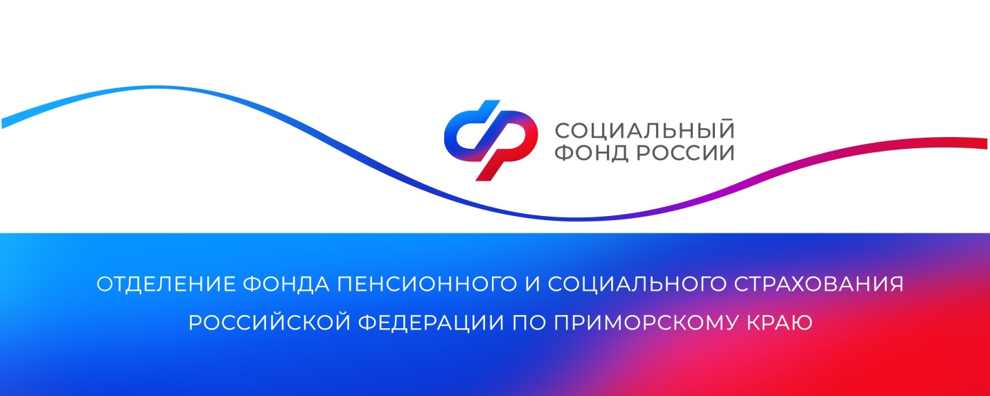
Отделение Социального фонда России назначило специальную социальную выплату более 5 тысячам медицинских работников
02 марта 2023 г., г. Владивосток
Отделение Социального фонда России назначило специальную социальную выплату 5 315 медицинских работников на общую сумму около 43,6 млн. рублей. Новая мера поддержки, установленная правительством с января этого года, уже активно перечисляется специалистам здравоохранения в Приморском крае.
Специальная социальная выплата полагается медикам первичного звена здравоохранения, центральных районных, районных и участковых больниц, а также работникам станций и отделений скорой помощи. Размер назначаемых средств составляет от 4,5 тыс. до 18,5 тыс. рублей в зависимости от категории специалиста и вида организации.
Социальный фонд выступает оператором выплаты, при этом ее оформление происходит на основании данных медицинских организаций. По итогам каждого месяца медицинские учреждения формируют электронный реестр работников, имеющих право на получение специальных социальных выплат, и передают эту информацию Социальному фонду. В реестре наряду со сведениями о работнике также указывается сумма назначаемой выплаты и данные, по которым она рассчитана.
Поддержку получат все, кому положена выплата. Медработникам не нужно обращаться в Соцфонд, подавать заявления или справки. Несмотря на то, что в законодательстве заложены 7 дней на перечисление средств, отделение Социального фонда по Приморскому краю перечисляет деньги обычно в течение 3 рабочих дней после того, как медицинская организация представляет в фонд корректный реестр работников. Средства переводятся на счет, реквизиты которого Социальному фонду также представляет медорганизация.

Пресс-служба
Отделения Социального фонда России
по Приморскому краю
e-mail: rodionova-eg@yandex.ru

